100-505-222 Майорова М.Е.
4. Задания для самостоятельной аудиторной работы (курсивом указаны эталоны правильных ответов)
1. Используя рисунок 1, опишите опыт Ф.Реди по плану:
Ход опыта: А) поместил в сосуды гнилое мясо, закрыл марлей_________________
Б) сосуды с гнилым мясом оставил открытыми___________________
Результат опыта: В открытых сосудах, куда залетали мухи, через несколько дней
обнаружил множество личинок.____________________________
Вывод: Жизнь может возникнуть только из уже существующей_жизни.______
Опыт подтвердил концепцию биогенеза.____________________________
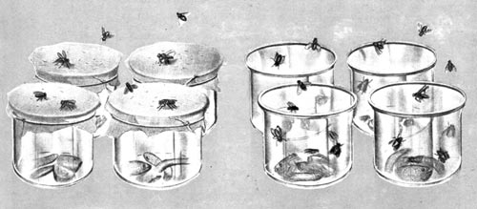
рис.1 А Б
2. Используя рисунок 2, опишите опыт Л. Пастера по плану:
Ход опыта:
1) В колбу с длинным тонким горлышком в форме буквы «S» налил___________
бульон. Прокипятил его, не закрывая горлышко.________________________
2) В колбу с отломанным горлышком налил бульон, прокипятил его._________
Результат опыта: В колбе с длинным тонким горлышком в форме буквы «S»___
бульон оставался стерильным, т.к. микроорганизмы не могли______
проникнуть в сосуд, они оседали на изгибах трубки. В колбе с___ ___
отломанным горлышком быстро мутнел, «портился», т.к.________
бактерии легко проникали в сосуд._____________________________
Вывод: Доказал принцип «все живое только из живого», самозарождение_____
жизни не возможно.____________________________________________
Рис.2 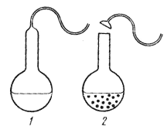

Вопросы для размышления (курсивом указаны эталоны правильных ответов)
1) Согласно гипотезе Аристотеля о спонтанном зарождении определенные «частицы» вещества содержат некое «активное начало», которое при подходящих условиях может создать живой организм. Аристотель считал, что активное начало содержится в оплодотворенном яйце, тине, солнечном свете. Так ли это?
(Развитие науки, изобретение и совершенствование микроскопа позволили людям узнать о микроорганизмах, заселяющих все среды жизни, о процессах развития зародышей, о наличие разных стадий в развитии организмов, иногда очень непохожих на взрослые формы).
2) Какие основные источники энергии преобладали на древней Земле?
(Грозовые разряды, мощное ультрафиолетовое излучение Солнца)
3) Аристотель и А.И.Опарин являлись сторонниками теории самозарождения жизни, однако, их взгляды сильно различались. Объясните эти различия.
(Аристотель считал, что существует некое «активное начало», которое может создать живой организм, а А.И.Опарин считал, что решающая роль в превращении неживого в живое принадлежит химическим веществам – белкам, благодаря которым сформировались первичные организмы)..
4) Возможно ли сейчас на Земле самозарождение жизни?
(Невозможно, т.к. кислород атмосферы мог бы разрушить образовавшиеся органические соединения; гетеротрофные организмы использовали бы в качестве пищи вещества, из которых могла бы возникнуть жизнь.)

